Automação dos vários estágios de testes em aplicações Java
Matheus Fechine de Moura¹

¹Centro de Ciências Tecnológicas – Universidade de Fortaleza (Unifor)
CEP 60.811-905 – Fortaleza-CE – Brasil

matheusfmoura@gmail.com

Resumo. Os sistemas atuais estão cada vez mais complexos, por isso executar testes automatizados está cada vez mais importante para o sucesso da construção de um programa. Automatizar testes é trabalhoso, mas tem seus benefícios desde que a equipe seja experiente nesta metodologia e que disponha de ferramentas corretas. Este artigo descreve o conceito de testes de software, tal qual unitário, de integração e de aceitação.

1. Introdução
Myers (2004) afirma que teste de software é um processo, ou uma série de processos, projetado para certificar do que o código de computador faz o que foi projetado para fazer e que não faz nada não intencional. Software deve ser previsível e consistente, não oferecendo surpresa para os usuários.
Por ser muito trabalhoso de escrever e não saberem o real custo benefício que proporcionam em um projeto, muitas empresas no mercado não adotam testes em seus projetos. Fowler (2001) diz que nas empresas as pessoas envolvidas em um projeto perdem longas noites e até finais de semana tentando desfazer erros que estão fora do planejamento. O autor ainda afirma que ironicamente estas longas horas não levam a uma grande produtividade.
Imaginem um sistema de grande porte que possui várias funcionalidades. Uma destas funcionalidades é implementada, testada (por humano) e entregue ao cliente. Futuramente outra funcionalidade é implementada que afeta diretamente no fluxo da primeira. Um erro em outra parte do sistema poderá acontecer devido a esta mudança e passar despercebido pela equipe de desenvolvimento sendo reportado quando o mesmo já estiver em produção. Segundo Leal (2009) “Teste humano é menos eficiente, pois dificilmente uma pessoa conseguiria testar exaustivamente um sistema de forma que não restassem possibilidades possíveis para falha”, daí o fato disto automatizado ser mais vantajoso.
Segundo Selenium (2011), automatizar teste significa usar uma ferramenta de software para executar testes repetitivos em uma aplicação a ser testada.
É importante frisar que nem sempre é necessário automatizar testes. Completando o que Selenium (2011) diz, se uma aplicação tem um prazo muito apertado, e o projeto está atualmente sem cobertura, então o teste manual é a melhor solução.
Neste artigo é descrita a definição de três estágios de testes (Unitário, Aceitação, Integração) mostrando em cada seção na prática alguns exemplos.
Os exemplos deste artigo são mostrados através dos frameworks JUnit [4] e Mockito [2] para testes unitários, DBUnit [14] para testes de integração e Selenium [11] para testes de aceitação.

2. Teste Unitário

2.1 Conceitos
Segundo Meyers(2004), teste de unidade (ou teste de módulo) é um processo de testar a individualmente subprogramas, sub-rotinas ou procedimentos em um programa. Isto é, ao invés de inicialmente testar o programa como um todo, o teste é o primeiro focado na construção de blocos menores do programa.
Como o nome já diz, ele testa uma unidade de um programa, seja ela uma função individual ou um procedimento. A ideia é que se teste uma unidade independente das demais partes do sistema, o que possibilita o programador testar cada módulo isoladamente. No paradigma orientado a objetos, essa menor unidade pode ser entendida como um objeto ou mesmo a um comportamento do mesmo, reagindo a um estímulo (métodos da classe).
Existem três motivações para testes unitários. Primeiro que é uma forma de gerenciar elementos combinados de testes já que é focado em menores partes de um programa. Segundo que facilita a tarefa de depuração, uma vez que quando o erro é descoberto o mesmo encontra-se em um módulo particular. Finalmente, introduz paralelismo no processo de teste, tendo a oportunidade de testar vários módulos simultaneamente. (Meyers, 2004)

2.2 Exemplo de Teste Unitário com JUnit
Para testes unitários na plataforma Java, um framework bastante conhecido e utilizado é o JUnit. JUnit é um simples framework de código aberto para escrever e executar testes repetitivos.
Exemplificando o JUnit, pode-se citar uma validação de CPF. Um usuário digita um número que invocará um método de validar. Este é uma pequena unidade no sistema que pode ser testada isoladamente.
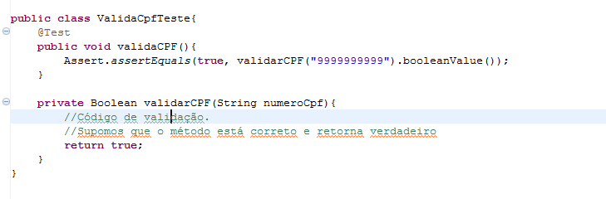
Figura 1. Exemplo de classe de teste unitário.
Analisando o código da figura 1, nota-se a existência de uma anotação @Test, do JUnit mostrando que este método é um teste. O que está sendo testado é se um conjunto de caracteres é um CPF válido. A classe Assert contem um método estático que efetua assegura ser um valor válido.
Ao executar este método validaCPF pelo JUnit, o resultado esperado é true e desta maneira caso ocorra um sinal verde, o teste passou. Caso contrário, um sinal vermelho ocorre acusando que o teste falhou.

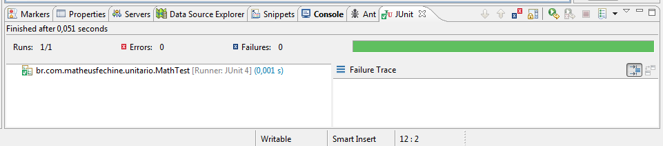
Figura 2. Teste realizado com sucesso

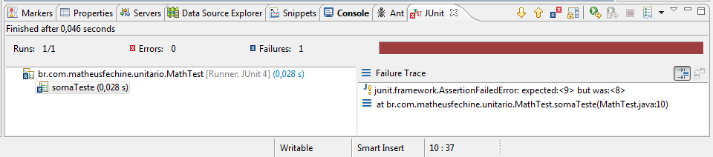
Figura 3. Teste falho.

Objetos Mock também são utilizados em testes unitários. Segundo Freeman (2000), Um objeto Mock é uma implementação substituta para emular código. Ele deve ser mais simples do que o código real, e não duplicar a sua implementação, e permite que seja configurado estado privado para ajudar nos testes. A ênfase nas implementações mock é na simplicidade absoluta, ao invés de complexidade. O autor completa dizendo que escrever uma classe Mock fornece o mínimo de comportamento que esperamos de nosso banco de dados.
É exibido na seqüência um exemplo real de como se pode efetuar mock em uma aplicação.

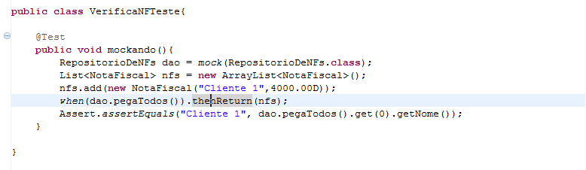
Figura 4. Classe VerificaNFTeste.java.

A figura 4 mostra uma classe teste com objeto Mock. Este objeto é criado para simular o comportamento da classe a ser testada. Por exemplo, existe um serviço DAO, RepositorioDeNFs, que efetua uma pesquisa no banco de dados que retorna uma lista de NotaFiscal. Não é de interesse do teste unitário o acesso ao banco para buscar tal informação, portanto esta classe é “mockada” para simular o serviço. Para isso é utilizada uma API denominada Mockito. Mockito é um framework open source para testes de Mocks na plataforma Java. Esta possui métodos estáticos de fácil entendimento bem intuitivos.
Analisando a linha contendo a sentença when(dao.pegaTodos()).thenReturn(nfs), do Mockito, o mesmo executa o comando que diz quando (when) o método pegaTodos() for invocado no serviço Dao, então retorne a lista de NotaFiscal falsa criada (thenReturn).
O método assertEquals apenas verifica se o atributo nome do primeiro elemento da lista retorna o valor “Cliente 1”.

3. Teste Integração

3.1 Conceitos
Teste de integração é o complemento do teste de unidade onde as partes desta unidade são colocadas para trabalhar juntas e verificar se ocorreram erros. Supondo que seis unidades foram implementadas e testadas isoladamente e as mesmas são combinadas em um componente. A ideia deste tipo de teste é combinar estas unidades, testá-las entre si e identificar problemas que ocorram entre eles, ou seja, testar fluxos em um programa.
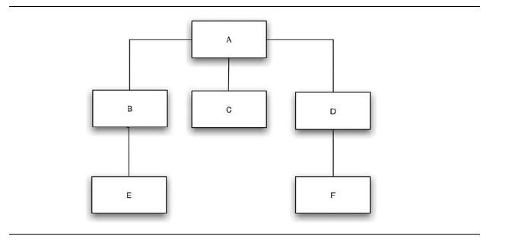
Figura 5. Módulos de um programa.
A figura 5 mostra um exemplo de seis unidades isoladas que em conjunto se tornam um componente. Um módulo A chama um módulo B que chama um C.
Exemplificando como efetuar este tipo de teste, um controle, modulo A se comunica com outro módulo B que pode ser um citado como um serviço qualquer DAO, JMS, WebService, etc. Diferente do Mock onde os dados testados são falsos, este teste é real com dados verdadeiros obtidos nos serviços. Tem-se acesso ao serviço do Banco de Dados, e o que é testado é se o que será inserido, deletado, modificado, está de acordo com o caso de teste.

3.3 Exemplo de Teste de Integração com JUnit e DBUnit

Mostrando na prática um teste de integração com acesso a um serviço em um Banco de Dados, é utilizado um arquivo XML para persistência dos dados através do DBUnit. Segundo DbUnit (2010), DbUnit é uma extensão do JUnit orientadas para banco de dados orientado projetos que coloca o banco de dados em um estado conhecido entre as execuções de teste. É uma excelente maneira de evitar problemas que podem ocorrer quando um caso de teste corrompe o banco de dados e faz com que os testes falhem.
Sempre que o teste for iniciado, estes dados serão gravados em tabelas reais. Por exemplo, uma tabela Nota Fiscal com código, nome do produto e valor, conforme figura 6.
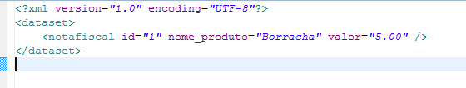
Figura 6. Arquivo XML que persiste no banco de dados.
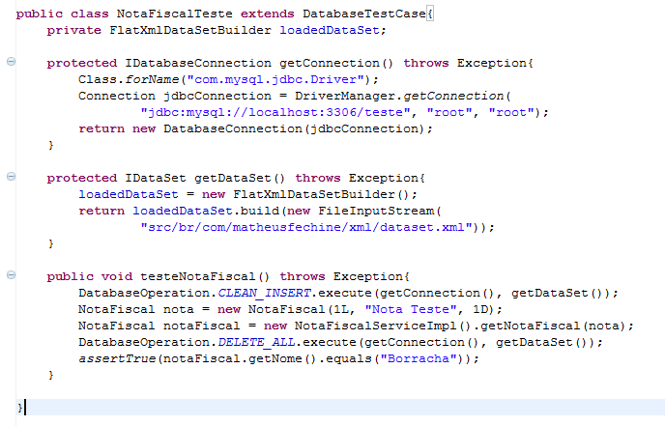
Figura 7. Classe de Teste com DBUnit.

Analisando a figura 7, esta representa uma classe de teste simples que em resumo insere um registro no banco, verifica se ele foi persistido e depois o remove de modo a evitar que estes dados deixem “sujeira” na base.
A classe NotaFiscalTeste extende de DatabaseTestCase, que é uma classe do próprio DBUnit, no qual a mesma exige a implementação dos métodos getConnection(), retornando uma IDataDatabaseConnection (Interface representando uma conexão DbUnit para um banco de dados), e getDataSet() retornando uma IDataSet (Interface representando uma coleção de tabelas) ambas também do DBUnit.
O método testeNotaFiscal() é quem realmente testará a determinada funcionalidade do sistema. A Classe DatabaseOperation é uma classe abstrata que representa uma operação realizada no banco de dados antes e após cada teste (DBUnit, 2010). A operação CLEAN_INSERT realiza uma deleção de todos os dados contidos no arquivo XML e em seguida por uma operação inserção dos mesmos.

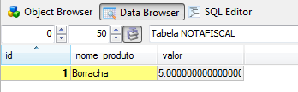
Figura 8. Dados persistidos na base de dados com DBUnit.
Após a execução deste comando, os dados contentes na figura 6 são persistidos na tabela notafiscal conforme visto na figura 8. O comando seguinte é a chamada ao método getNotaFiscal() no serviço de modo a obter esta notafiscal recentemente inserida. Por fim, é verificado se o atributo nome obtido está de acordo com o esperado.

4. Teste de Aceitação

Meyers (2004) define teste de aceitação como o processo de comparar o programa aos seus requisitos iniciais e as necessidades atuais de seus usuários finais. É um tipo incomum de teste em que geralmente é realizado pelo cliente do programa ou usuário final e, normalmente, não é considerada a responsabilidade da organização de desenvolvimento.
Este tipo de teste geralmente ocorre quando o sistema já está finalizado a ponto de ser implantado no cliente onde o mesmo também pode ter a participação direta seja no planejamento até a realização desta atividade.
É possível também automatizar e existem ferramentas, como o Selenium, que gravam passos em tela de modo a simular ações que um usuário pode fazer.
Segundo definição de Selenium (2011), Selenium é um conjunto de diferentes ferramentas de software, cada uma com uma abordagem diferente para apoiar a automação de teste para diferentes tipos de problema. Este executa operações que são altamente flexíveis, permitindo muitas opções para a localização de elementos na interface e comparando os resultados dos testes esperado no comportamento de uma aplicação real. Uma das principais características Selenium é o apoio para a execução de testes de um browser sobre múltiplas plataformas.
Mostrando na prática como funciona esta ferramenta, um exemplo simples em uma aplicação.
Primeiramente são necessários dois componentes para geração dos testes,
- Selenium RC.
- Selenium IDE.
Selenium RC (Remote Controller) é um servidor, escrito em Java, que recebe chamadas “HTTP”, vinda dos testes unitários (JUnit) e executa os testes.
Selenium IDE (Integrated Development Environment) é uma ferramenta de prototipagem para a construção de scripts de teste. É um “plugin” do Mozilla Firefox que fornece uma ferramenta de interface fácil de usar para o desenvolvimento de testes automatizados. Selenium IDE tem um recurso de gravação, que registra as ações do usuário como elas são realizadas e, em seguida, exportam como um script reutilizável ​​em várias linguagens de programação que pode ser executado mais tarde. (Selenium, 2011)

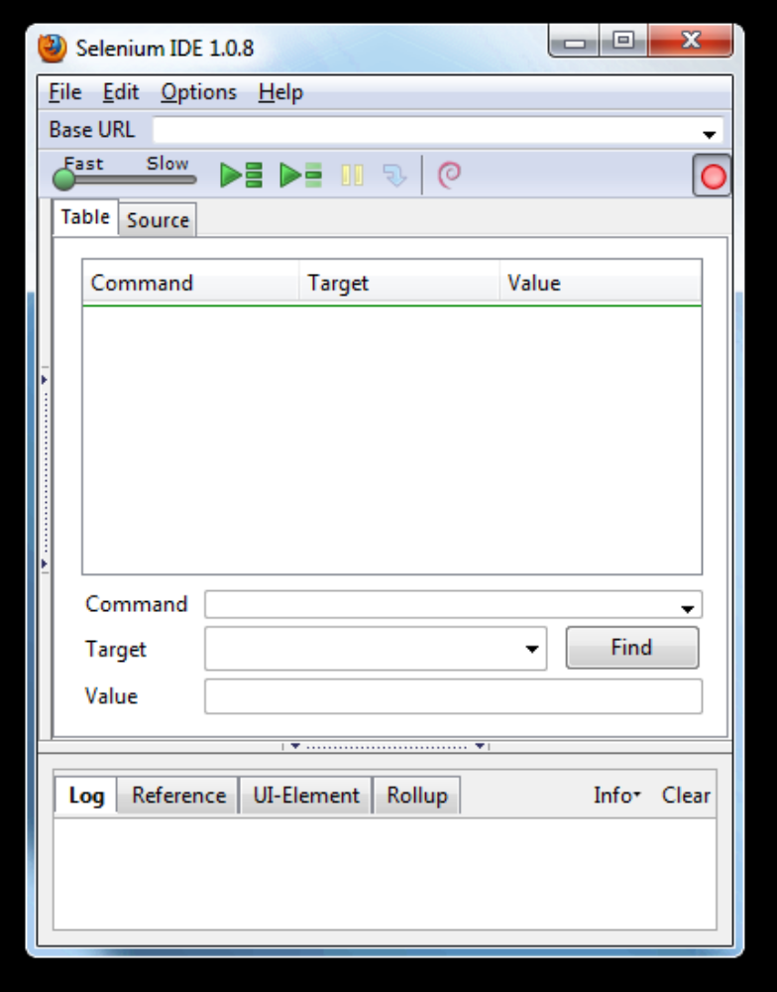
Figura 9. Selenium IDE para navegador Mozilla Firefox.

4.1 Efetuando teste Selenium
Existem alguns tipos de teste possíveis a serem feitos pelo Selenium.
- Teste de componentes estáticos.
- Teste de links.
- Teste de funções.
- Teste de elementos dinâmicos.
- Testes Ajax
Como o próprio nome já diz, testes de componentes estáticos são testados elementos de uma página que não são mutáveis, por exemplo, se o título de uma página HTML é o esperado, se o rodapé da página exibe o numero do telefone da empresa, etc.
Teste de links pode ser efetuado para saber se o link de uma página está direcionando para a página esperada.
Teste de funções é um dos mais complexos, porém o mais importante. É testada uma função específica dentro de uma aplicação, requerendo algum tipo de entrada do usuário e retornando algum tipo de resultado. Exemplos típicos são login de usuário, registro em um site, dentre outros. Os testes de função tipicamente espelham os cenários usados pelo usuário para especificar as características, design ou aplicação. (Selenium, 2011).
Teste de elemento dinâmico efetua a validação do nome do identificador de um componente de uma página que é modificado dinamicamente pelo servidor, por exemplo.
Figura 10. Componente com nome de identificador modificado dinamicamente.
Teste Ajax efetua teste de ações isoladas de uma página que efetua requisição no servidor que responde para esta página sem a necessidade de carregar a página por completo.

4.2 Executando um teste Selenium
Exemplificando um teste de aceitação simples e automatizado, utilizando o teste estático na prática onde é verificado se um elemento em uma comboBox está selecionado. É utilizado o Selenium RC para execução via código Java e Selenium IDE para gravar os passos da ação do usuário.

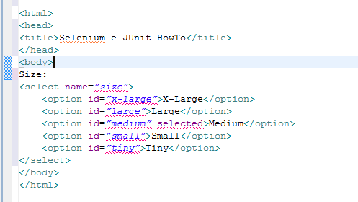
Figura 11. Código de uma página HTML para uma simples comboBox.

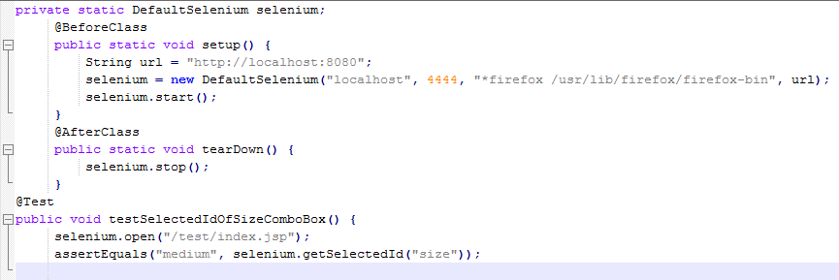
Figura 12. Demonstração de uma classe Java para execução de um teste com o Selenium.
A figura 12 mostra o teste de um método chamado testSelectedIdOfSizeComboBox(). Na montagem do HTML, a comboBox recebe o nome “size”.
Primeiramente é executado um comando para o Selenium RC para que abra a página teste.jsp através do comando selenium.open();
A linha contendo “assertEquals("medium", selenium.getSelectedId("size"));” está assegurando que o item com o nome “medium” esteja sendo selecionado no componente com o nome “size”.
Com o Selenium IDE, é possível gerar automaticamente um código Java, por exemplo, ao realizar as operações que um usuário deseja testar. Após isso, basta adicionar as assertions desejadas em código Java via Selenium RC.

5. Conclusão
Neste artigo foram demonstradas as definições de teste unitário, de integração e de aceitação em projetos Java através de ferramentas open-source, efetuando na prática alguns exemplos de como executar testes em aplicações ambiente web.
Escrever testes é um trabalho árduo e necessita que a equipe de desenvolvimento tenha algum conhecimento nesta metodologia e, além disso, é preciso ter o domínio em todas as ferramentas disponíveis, assim como saber o que realmente deverá ser testado. Existe também a dificuldade de executar um teste bem feito, ou seja, aquele que prevê todas as possibilidades que podem causar erro de uma determinada funcionalidade como, por exemplo, saber se o tamanho de um de texto satisfaz com o limite do campo correspondente no qual este será gravado ou todas as condições de uma exceção disparada.
Para um projeto onde o escopo constantemente é modificado, manter os testes coerentes com as mudanças exige certo esforço, pois estes provavelmente começarão a falhar e precisarão ser refeitos. Testes fazem com que a implementação de alterações no código sejam feitas com maior segurança.
Concluímos que o teste unitário é importante principalmente em um projeto onde a equipe de desenvolvimento é grande e a manutenção no código se torna constante. É muito comum o desenvolvedor que mexeu em uma parte do código nem se lembrar o porquê desta mudança. Testando cada unidade (método, por exemplo), serviço e interfaces gráficas, fica fácil de detectar o que e onde está falhando.
Teste de integração é importante pra testar se a conversa entre as camadas, isso inclui controle e DAO, estão trazendo os resultados esperados. Prever quando um resultado não é esperado também é importante.
Já um teste de aceitação, onde foi mostrado um exemplo simples utilizando o Selenium focando mais a parte gráfica e usabilidade, é interessante para prever se a navegação de uma determinada funcionalidade está de acordo com o que o usuário (cliente) deseja e espera que aconteça.
Teste é custoso, porém tem seus benefícios. Meyers (2004) define que ao automatizar os testes, ganha-se confiança no código que irá satisfazer as especificações do que o cliente deseja. Além disso implementar projetos fornece confiança em “refatorar” o código para melhorar o desempenho sem se preocupar com a quebra da especificação.

Referências
[1] Testes de aceitação com o Selenium. Disponível em <http://www.infoblogs.com.br/view.action?contentId=2030&Testes-de-aceitacao-com-o-Selenium.html>. Acesso em 03/06/2011
[2] WebSite do framework Mockito. Disponível em <http://code.google.com/p/mockito/>. Acesso em 05/08/2011
[3] Aula 9 - Teste de Software - Parte 4. Disponível em <http://pt.scribd.com/doc/51435639/3/Teste-de-Integracao>
[4] JUnit - Implementando testes unitários em Java – Parte I. Disponível em <http://www.devmedia.com.br/articles/viewcomp.asp?comp=1432>. Acesso em 10/06/2011
[5] Conceitos: Teste de Aceitação. Disponível em <http://www.wthreex.com/rup/process/workflow/test/co_accte.htm>. Acesso em 15/06/2011
[6] Desenvolvimento Orientado a Testes. Disponível em <http://www.improveit.com.br/xp/praticas/tdd>. Acesso em 18/06/2011
[7] Leal, Igor (2009). Requisitos de Metodologias de Teste de software. Disponível em <http://homepages.dcc.ufmg.br/~rodolfo/dcc823-1-09/Entrega2Pos/igor2.pdf>. Acesso em 22/06/2011.
[8] Myers, G. (2004). The Art of Software Testing 2004.
[9] Integration Test Disponível em <http://msdn.microsoft.com/en-us/library/aa292128%28v=vs.71%29.aspx>. Acesso em 22/06/2011.
[10] Freeman, Steve. Endo-Testing: Unit Testing with Mock Objects. Disponível em <http://connextra.com/aboutUs/mockobjects.pdf>. Acesso em 22/06/2011
[11] Selenium Documentation. Disponível em <http://seleniumhq.org/docs/book/Selenium_Documentation.pdf>. Acesso em 23/06/2011.
[12] Fowler, M. (2001). The Agile Manifesto. Disponível em <http://andrey.hristov.com/fht-stuttgart/The_Agile_Manifesto_SDMagazine.pdf> Acesso em 23/07/2011
[13] JUnit FAQ. Disponível em <http://junit.sourceforge.net/doc/faq/faq.htm>. Acesso em 24/07/2011
[14] DbUnit. Disponível em <http://www.dbunit.org/>. Acesso em 30/07/2011

